Муниципальное бюджетное общеобразовательное учреждение
«Вилинская СОШ №2 с русским и крымскотатарским языками
обучения им. Мамутова А.А.»
Бахчисарайского района Республики Крым

Тема: Современные текстильные материалы. Сравнение свойств тканей

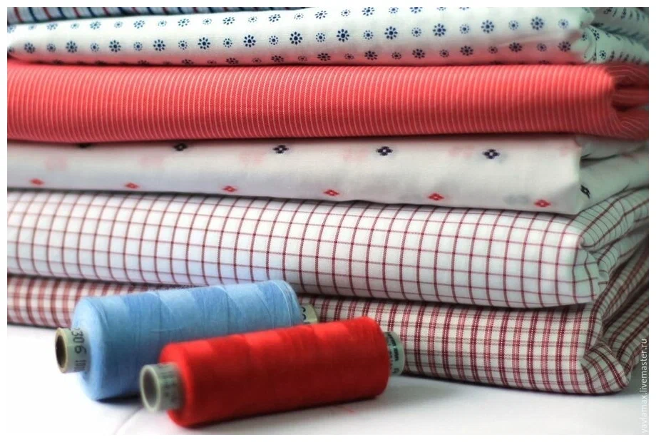

Подготовила:
учитель технологии
Зерали С.Ш.

Тема: Современные текстильные материалы. Сравнение свойств тканей

Тип урока: комбинированный (изучение нового материала + практическая работа)

Цель урока: сформировать представление о современных текстильных материалах;
познакомить с классификацией тканей;
Планируемые результаты
Личностные:
формирование эстетического вкуса;
осознание роли текстильных материалов в жизни человека.
Метапредметные:
умение работать с информацией;
развитие коммуникативных навыков;
умение проводить наблюдение и делать выводы.
Предметные:
знание видов тканей;
умение определять свойства тканей;
умение сравнивать ткани и делать вывод о сфере их применения.
3. Оборудование и материалы
образцы тканей: хлопок, лён, шерсть, шёлк, полиэстер, вискоза, эластан; лупа; стакан с водой; салфетки; карточки с заданиями; презентация; таблицы для заполнения.

ХОД УРОКА

I. Организационный момент

Приветствие. Проверка готовности учащихся к уроку.

Учитель:
Начать урок с дружеской и позитивной ноты. "Добрый день, ребята! Надеюсь, у всех хорошее настроение и вы готовы к нашему сегодняшнему занятию."
Использовать жесты для приветствия, такие как махание рукой или кивок, чтобы установить визуальный контакт и создать доброжелательную атмосферу. Сегодня мы познакомимся с очень интересной и полезной темой.

II. Мотивация к учебной деятельности
Беседа:
– Из каких материалов сделана ваша одежда?

– Почему для спортивной одежды используют одни ткани, а для зимней – другие?

Вывод:
Чтобы одежда была удобной, красивой и долговечной, нужно правильно подбирать текстильные материалы.
Как вы думаете, о чем мы сегодня будем говорить (дети называют тему урока)

Формулировка темы:

«Современные текстильные материалы. Сравнение свойств тканей.»

III. Актуализация знаний

Фронтальный опрос:

– Что такое ткань?
– Из чего изготавливают ткани?
– Какие виды волокон вы знаете?
Краткое повторение:
натуральные волокна (растительные, животные);
химические волокна (искусственные, синтетические).

IV. Изучение нового материала)

1. Современные текстильные материалы

Текстильные материалы — это материалы, полученные из волокон, нитей и пряжи. (записать в тетради)
Зачертить схему:
Современные ткани делятся на:
Натуральные:
хлопок
лён
шерсть
шёлк
Искусственные:
вискоза
ацетат
Синтетические:
полиэстер
нейлон
акрил
эластан

Свойства тканей
Свойства | Характеристика
прочность
гигроскопичность
Теплозащитные свойства
эластичность
воздухопроницаемость
сминаемость
износостойкость

3.Сравнение тканей

Ткань | Прочность | Влаго-впитывание | Воздух | Сминаемость
Хлопок | средняя | Высокая | высокая | высокая
Лён | высокая | высокая | высокая | Очень высокая
Шерсть | высокая | средняя | средняя | низкая
Полиэстер | высокая | низкая | низкая | низкая

V. Практическая работа

Тема: Сравнение свойств различных тканей
Задание:Исследовать образцы тканей и заполнить таблицу.

Инструкция:
Рассмотрите ткань через лупу.
Потрогайте её (мягкость, плотность).
Капните воду и оцените впитывание.
Сомните ткань — оцените сминаемость.
Таблица для заполнения
Название ткани | Мягкость | Плотность | Впитывание | Сминаемость

VI. Закрепление материала
Вопросы:
Чем отличаются натуральные ткани от синтетических?
Какие ткани лучше использовать летом? Почему?
Какие ткани лучше подходят для спортивной одежды?

VII. Рефлексия
Метод «Закончи предложение»:
Сегодня я узнал(а) …
Мне было интересно …
Теперь я могу …
VIII. Домашнее задание
Обязательное:

Заполнить таблицу: «Ткани в моём гардеробе».
Творческое (по желанию):

Подготовить мини-презентацию: «Современные ткани»

Рабочий лист для ученика________________________________________
Тема: Современные текстильные материалы. Сравнение свойств тканей
Задание 1. Заполни схему
Виды текстильных материалов:

Натуральные:

1.__________________________________________________________________

2._________________________________________________________________

3.__________________________________________________________________

Искусственные:

1._____________________________________________________________________

Синтетические:

1._______________________________________________________________________

2._________________________________________________________________________

Задание 2. Соедини стрелками

Хлопок → а) хорошо сохраняет тепло
Шерсть → б) прочный, почти не мнётся

Полиэстер → в) хорошо пропускает воздух

Лён → г) сильно мнётся

Задание3. Заполни таблицу
Свойство ткани | Что означает
прочность
гигроскопичность
воздухопроницаемость
сминаемость

Задание 4.. Сделай вывод
Какая ткань лучше подходит для:

Летней одежды: ______________________________
Зимней одежды: ______________________________
Спортивной одежды: __________________________
Карточки для практической работы (для групп) (распечатать и разрезать)

Карточка №1 — Хлопок
Рассмотрите ткань.
Опишите ощущения при прикосновении.
Проверьте впитывание воды.
Сомните ткань.

Вывод:__________________________________________________________________________________________________________________________________________________________________________________________________________________________________________________________________________________________________________________________________________________-

Карточка №2 — Лён
Рассмотрите структуру волокон.
Определите плотность.
Оцените сминаемость.

Вывод:______________________________________________________________________________________________________________________________________________________________________________________________________________________________________________________________________________________________________________________________________________________

Карточка №3 — Шерсть
Оцените мягкость.
Проверьте теплозащитные свойства.
Определите воздухопроницаемость.

Вывод:______________________________________________________________________________________________________________________________________________________________________________________________________________________________________________________________________________________________________________________________________________________

Карточка №4 — Полиэстер

Определите гладкость поверхности.
Проверьте впитывание воды.
Оцените износостойкость.

Вывод:_______________________________________________________________________________________________________________________________________________________________________________________________________________________

✅ Тест для проверки знаний

Тема: Современные текстильные материалы

(1 вариант, 10 заданий)

Часть А. Выберите один правильный ответ
1. К натуральным тканям относится:

а) полиэстер

б) хлопок

в) нейлон

г) акрил

2. Какая ткань лучше впитывает влагу?

а) полиэстер

б) лён

в) акрил

г) нейлон
3. Синтетическое волокно — это:

а) хлопок

б) шерсть

в) полиэстер

г) лён

4. Свойство ткани пропускать воздух называется:

а) гигроскопичность

б) воздухопроницаемость

в) прочность

г) сминаемость

5. Какая ткань лучше сохраняет тепло?

а) лён

б) хлопок

в) шерсть
г) вискоза
Часть B. Установите соответствие
6. Соотнесите ткань и её свойство:
Лён →
Шерсть →
Полиэстер →

а) сохраняет тепло

б) хорошо пропускает воздух

в) почти не мнётся

Часть C. Краткий ответ

7. Что такое гигроскопичность?

_______________________________________________________________________________________

8. Назовите два синтетических волокна:
______________________________________________________________________________________________________________________________________________________________________________

Часть D. Задание повышенной сложности

9. Почему для спортивной одежды чаще используют синтетические ткани?
____________________________________________________________________________________________________________________________________________________________________________________________________________________________________________________________________-

10. Какая ткань лучше подойдёт для летней одежды и почему? ____________________________________________________________________________________________________________________________________________________________________________________________________________________________________________________________________

🔑 Ответы к тесту (для учителя)

1 – б

2 – б

3 – в

4 – б

5 – в

6:

1 – б

2 – а

3 – в

7 – способность ткани впитывать влагу

8 – полиэстер, нейлон, акрил, эластан

9 – прочные, лёгкие, быстро сохнут, эластичные

10 – хлопок или лён, хорошо пропускают воздух, впитывают влагу

